**UNIVERSIDAD DON BOSCO**

**FACULTAD DE INGENIERÍA**

**DESARROLLO DE APLICACIONES CON**

**SOFTWARE PROPIETARIO**

**(DPS404)**

**CICLO II 2025**

**TEMA GENERAL**

Desarrollo de página web para “Creaciones Normita”

**DOCENTE:**

Ing. Kevin Jiménez

|  |  |  |
| --- | --- | --- |
| **NOMBRE** | **CARNÉ** | **ROL** |
| Álvarez Sánchez, Jessica Paola | AS241238 | Backend |
| Hernández Guerrero, Guillermo Antonio | HG243075 | Frontend |
| Meléndez Avilés, Yassir Mauricio | MA243080 | Backend |
| Peña Bustillo, Bryan Alexis | PB243032 | Líder de Proyecto |
| Rodríguez Benítez, Giselle Esmeralda | RB243017 | Frontend |

**AULA VIRTUAL, 15 DE AGOSTO DE 2025**

# Índice

1 Índice 2

2 Descripción del proyecto 3

2.1 Objetivos Generales 3

2.2 Objetivos Específicos 3

3 Gestión Integral del Proyecto 4

3.1 Gestión de Integración 4

3.2 Gestión de Alcance 4

3.3 Gestión del Cronograma 5

3.4 Gestión de Costos 6

3.5 Gestión de Calidad 7

3.6 Gestión de los Recursos Humanos 8

4 Descripción Técnica 9

4.1 Diseño de la Aplicación 9

4.1.1 Diseño UX de la aplicación: 9

4.1.2 Diseño UI de la aplicación: 11

4.1.3 Diagramas UML 13

4.1.3.1 Diagrama de clases 13

4.1.3.2 Diagrama de Casos de Uso 14

4.1.3.3 Diagrama de flujo del sistema 15

4.2 Gestión de la Base de Datos 16

4.2.1 Diagrama Entidad-Relación (ER) 16

4.2.2 Diccionario de datos 17

4.2.2.1 Tabla Persona 17

4.2.2.2 Tabla Cotización 18

4.2.2.3 Tabla Producto 19

4.2.2.4 Tabla Categoría 20

5 Anexos 21

5.1 Uso de Trello (tareas completadas) 21

# Descripción del proyecto

## Objetivos Generales

* Desarrollar una página web con el modelo de negocio que sigue “Creaciones Normita” para lograr una mayor difusión de su trabajo y atraer más cliente de un nuevo segmento.
* Crear más confianza entre el cliente y la empresa dando más seguridad y formalidad al alcanzar la web como recurso de distribución de catálogo.

## Objetivos Específicos

* Desarrollar un sistema de catálogo web en el que se pueda hacer consultas rápidas de información acerca de vestidos y complementos sin necesidad de esperar una respuesta inmediata del contacto de la empresa por mensaje de texto o tener que llamar a esta misma.
* Implementar un sistema de cotización simple el cual permita registra un artículo de interés del cliente y este mismo se haga constar de esta manera (la cotización) de modo que sea de ventaja para el cliente, por ejemplo, conseguir mejores descuentos en el momento de la cotización, aunque no sea el momento exacto en el cuál tenga lo necesario para su adquisición, o pueda guardar dicha cotización para poder retirar en el momento oportuno para el cliente el producto.

# Gestión Integral del Proyecto

## Gestión de Integración

Cada integrante del grupo cuenta con equipo y hardware capaz de soportar los programas a utilizar y ejecutar de manera local el proyecto para sus pruebas requeridas de funcionamiento.

Para el control de versiones se usará GitHub, en el cuál cada uno tendrá su rama de trabajo para luego con los cambios solicitados se haga la unión a la rama principal, así como también para la administración de tareas se estará usando un tablero Trello al que todos los integrantes pueden ingresar y dar a conocer en que etapa (lista de tareas, desarrollando, terminado) tiene su tarea asignada.

Por último, a nivel se software se usará el IDE Visual Studio en su versión 2022 Professional para poder colocar el proyecto en un repositorio activo en GitHub, el lenguaje de programación será C# junto con la tecnología de ASP.Net.

## Gestión de Alcance

La aplicación web contará con funciones y características mínimas que se encuentran dentro del alcance de los conocimientos y tecnologías vistas en la materia.

**Funcionalidades principales:**

1. **Autenticación de usuarios**
   * Registro y login con validación básica de datos.
   * Roles diferenciados: administrador y cliente.
2. **Gestión de productos** *(solo administradores)*
   * Agregar, editar y eliminar productos.
   * Subir imágenes y descripciones de los productos.
3. **Catálogo básico para clientes**
   * Lista simple de productos disponibles.
   * Visualización de detalles de producto.
4. **Módulo de pedidos/cotizaciones**
   * El cliente podrá seleccionar productos y solicitar una cotización.
   * El administrador podrá gestionar el estado de las cotizaciones.

**Límites del proyecto:**

* No incluirá carrito de compras ni sistema de pagos.
* No habrá filtrado avanzado por categorías o atributos.
* La seguridad se limitará a validaciones básicas y manejo de contraseñas encriptadas.

## Gestión del Cronograma

El desarrollo del proyecto se organizará en fases y actividades, asignando fechas de inicio y fin para cada tarea, con el objetivo de asegurar que todas las funcionalidades definidas en el alcance estén listas antes de la entrega final.

**Calendario del Proyecto:**

| **Fecha** | **Actividad / Hito** |
| --- | --- |
| **15/08/2025** | **Entrega de Primera Fase** – Documento PDF con descripción, alcance y diseño inicial. |
| **18/08/2025– 22/08/2025** | Configuración del entorno de desarrollo (Visual Studio, ASP.NET MVC, GitHub) y creación del proyecto base. |
| **25/08/2025– 29/08/2025** | Implementación del módulo de autenticación y roles de usuario. |
| **01/09/2025– 05/09/2025** | Desarrollo del módulo de gestión de productos (alta, edición, eliminación). |
| **08/09/2025– 12/09/2025** | Creación de la vista de catálogo para clientes y visualización de detalles de productos. |
| **15/09/2025– 19/09/2025** | Implementación del módulo de solicitudes de cotización y gestión por parte del administrador. |
| **22/09/2025– 26/09/2025** | Pruebas, corrección de errores y mejoras visuales. |
| **29/09/2025– 03/10/2025** | Preparación para entrega final, revisión de código y despliegue local. |
| **05/10/2025** | **Entrega Final** del proyecto funcional con código fuente y ejecutable. |

**Hitos y Plazos Clave:**

* **15/08/2025:** Entrega de documento Primera Fase.
* **29/08/2025:** Módulo de autenticación listo.
* **12/09/2025:** Catálogo básico funcional.
* **19/09/2025:** Módulo de cotizaciones listo.
* **05/10/2025:** Entrega final del proyecto.

## Gestión de Costos

**Presupuesto Primer Año – Creaciones Normita (C# + ASP.NET)**

|  |  |  |  |  |  |  |
| --- | --- | --- | --- | --- | --- | --- |
| Escenario | Desarrollo Base CRUD + Web | Función Cotización (Emergente + Envío) | Hosting/Azure + SQL | Dominio | Total Año | Promedio Mensual |
| Sin PDF (HTML) | $1,200 | $150 | $216 | $12 | **$1,578** | **$131.50** |

**Detalle de lo que incluye cada escenario**

**1. Desarrollo Base CRUD + Web ($1,200)**

* Sitio informativo con secciones de la empresa.
* CRUD de vestidos (agregar, editar, borrar) con fotos y detalles.
* Panel de administración exclusivo para el propietario.
* Seguridad básica y roles de acceso.
* Despliegue inicial en servidor Azure.

**2. Función Cotización**

* **Sin PDF – HTML ($150)**: Cotización en formato HTML con estilos, vista emergente y envío por correo como contenido HTML (opción de imprimir desde navegador).

**3. Hosting/Azure + SQL ($216/año)**

* **Azure App Service Basic B1**: Hospedaje de la app ASP.NET.
* **Azure SQL Database Basic**: Base de datos en la nube.
* Certificado SSL gratuito incluido.

**4. Dominio ($12/año)**

* Registro .com estándar.

## Gestión de Calidad

Para asegurar la calidad del producto final se aplicarán prácticas simples y factibles con el conocimiento actual del equipo.

**Revisión de código:**

* El código será revisado por otro integrante antes de ser integrado al proyecto principal en GitHub.
* Comprobación de que las funciones cumplen con lo solicitado y no generan errores.

**Estándares de codificación:**

* **Backend (C# ASP.NET MVC):**
  + Nomenclatura clara y consistente para clases, métodos y variables.
  + Separación básica por capas (Models, Views, Controllers).
* **Frontend (HTML/CSS):**
  + Uso de nombres claros para las clases CSS.
  + Diseño responsivo básico.

**Pruebas y validaciones:**

* Pruebas manuales de cada funcionalidad antes de integrarla.
* Validación de formularios en el cliente (JavaScript) y en el servidor.

**Métricas de calidad:**

* Funcionalidades operativas según lo definido en el alcance.
* Ausencia de errores críticos al momento de la entrega.

**Herramientas para control de calidad:**

* GitHub para control de versiones.
* Pruebas en el navegador y en el servidor local para validar el correcto funcionamiento.

## Gestión de los Recursos Humanos

Los roles asignados a los 5 integrantes del equipo son:

* ***Bryan Alexis Peña Bustillo*** se desempeñará en el equipo como líder de este.
* ***Yassir Mauricio Meléndez Avilés*** se desempeñará en el equipo como Backend.
* ***Guillermo Antonio Hernández Guerrero*** se desempeñará en el equipo como Frontend.
* ***Jessica Paola Álvarez Sánchez*** se desempeñará en el equipo como Backend.
* ***Giselle Esmeralda Rodríguez Benítez*** se desempeñará en el equipo como Frontend.

Los medios de comunicación claves para el equipo serán dos por el momento:

* ***WhatsApp*** para mensajes de texto, fotos y videos.
* ***Discord*** para reuniones sincrónicas para temas extensos que impliquen mucha inversión de tiempo y decisiones.

# Descripción Técnica

## Diseño de la Aplicación

### Diseño UX de la aplicación:

### Diseño UI de la aplicación:

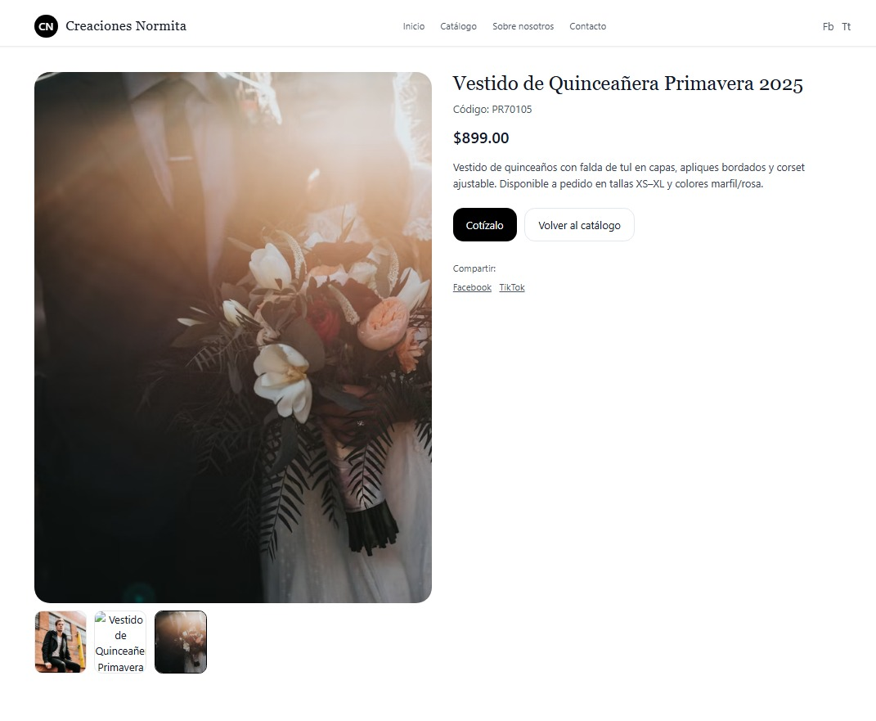

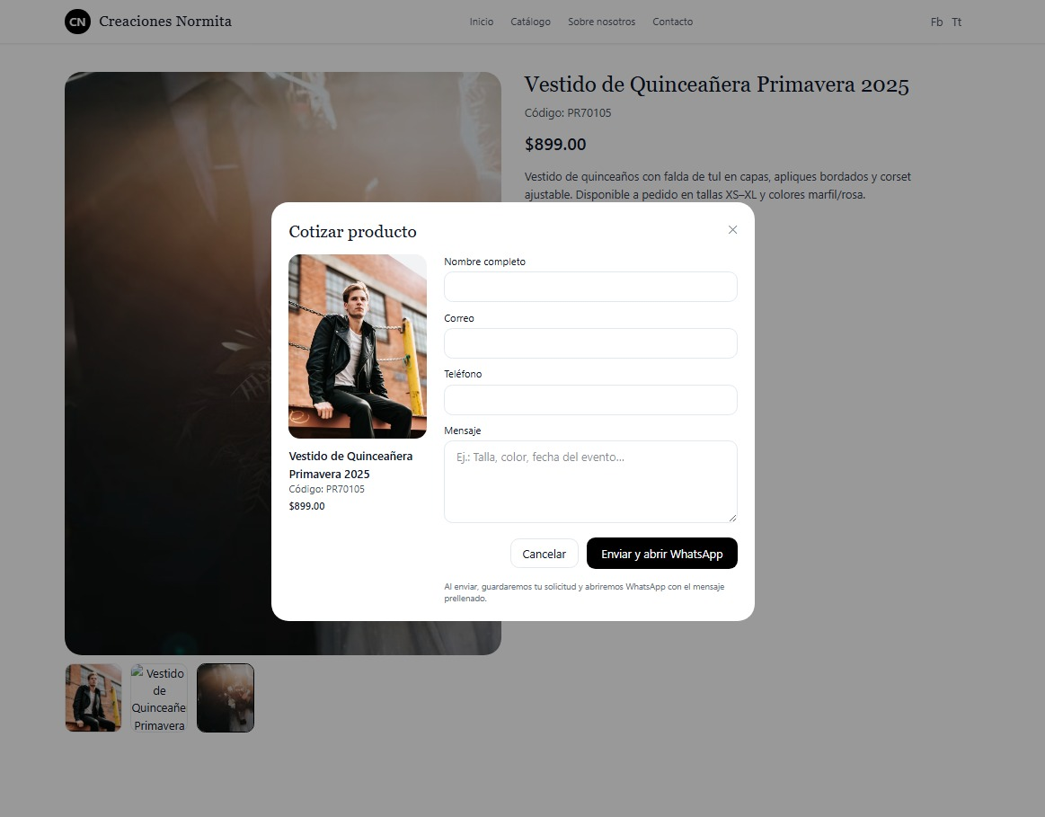

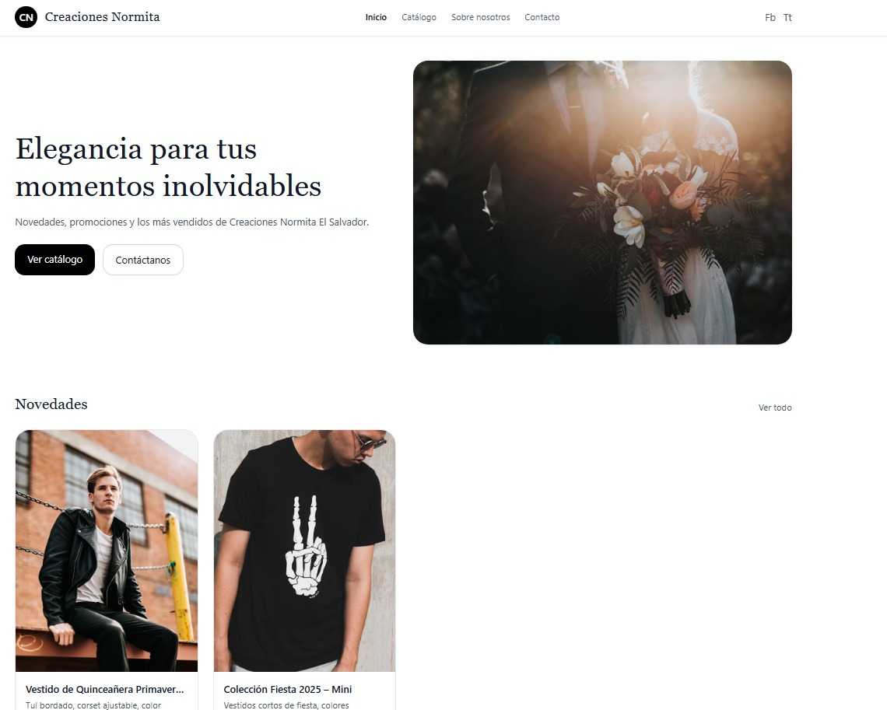

### Diagramas UML

#### Diagrama de clases

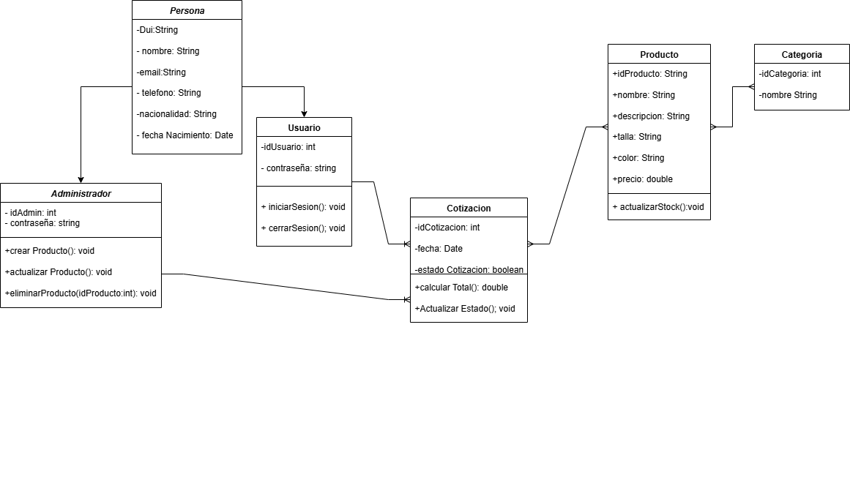

#### Diagrama de Casos de Uso

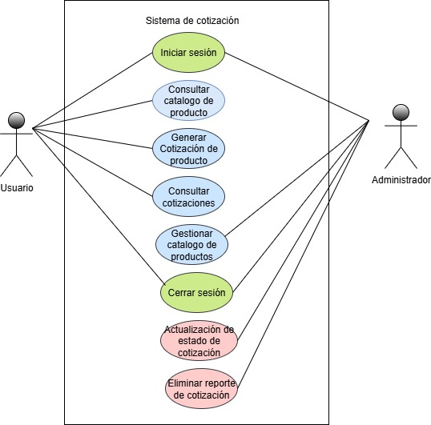

#### Diagrama de flujo del sistema

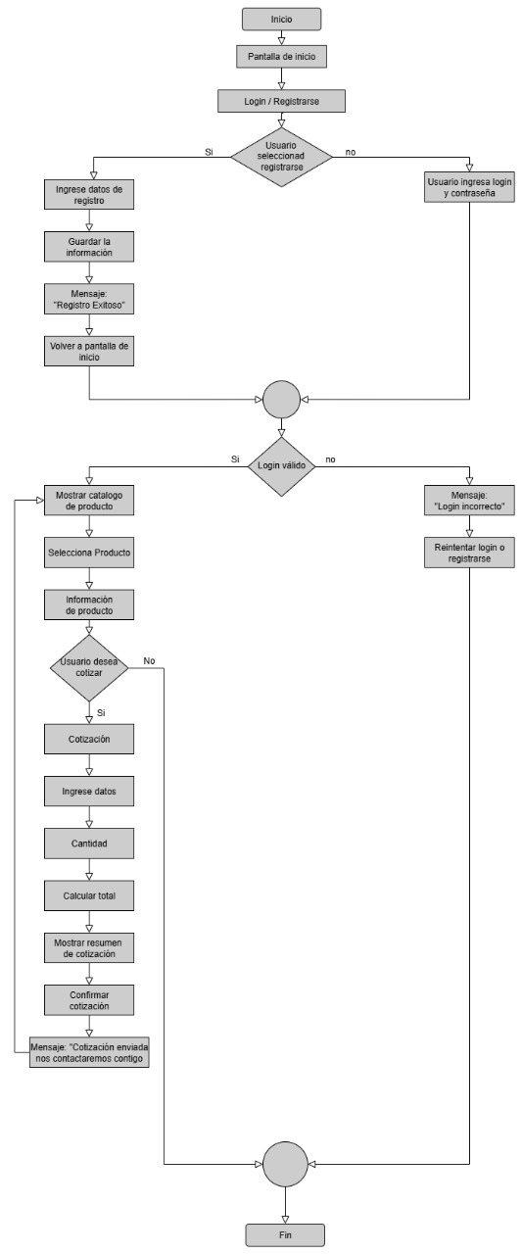

## Gestión de la Base de Datos

### Diagrama Entidad-Relación (ER)

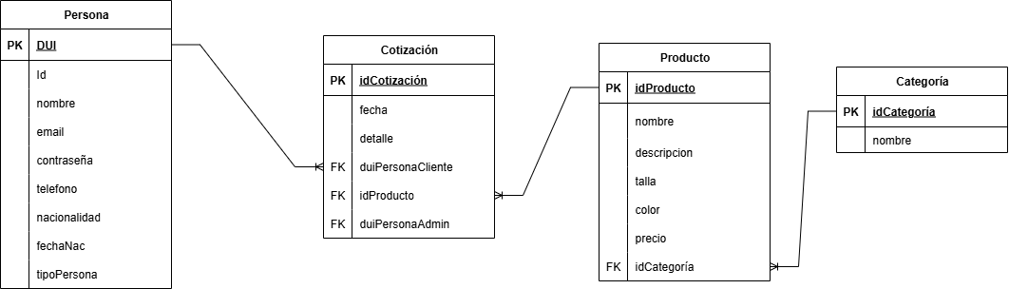

### Diccionario de datos

#### Tabla Persona

|  |  |  |  |  |  |  |
| --- | --- | --- | --- | --- | --- | --- |
| Nombre | Campo | Tipo de Datos | Tamaño | Descripción | Valores Permitidos | Llave |
| Documento único | dui | VARCHAR | 10 | Documento único de identificación | Formato válido de DUI | PK |
| Nombre | nombre | VARCHAR | 100 | Nombre completo de la persona | Texto | - |
| Correo electrónico | email | VARCHAR | 100 | Correo electrónico | Texto válido | - |
| Teléfono | telefono | VARCHAR | 15 | Número de contacto | Dígitos | - |
| Nacionalidad | nacionalidad | VARCHAR | 50 | País de origen | Texto | - |
| Fecha de Nacimiento | fechaNacimiento | DATE | - | Fecha de nacimiento | Fecha válida | - |
| Tipo de Persona | tipoPersona | VARCHAR | 20 | Rol en la aplicación | “usuario”, “administrador | - |

#### Tabla Cotización

|  |  |  |  |  |  |  |
| --- | --- | --- | --- | --- | --- | --- |
| Nombre | Campo | Tipo de Datos | Tamaño | Descripción | Valores Permitidos | Llave |
| ID Cotización | IdCotizacion | INT | - | Identificador único de la cotización | Número enteros positivos | PK |
| Fecha | fecha | DATE | - | Fecha de creación de la cotización | Fecha válida | - |
| DUI del cliente | duiPersonaCliente | VARCHAR | 10 | Persona que realiza la cotización | DUI existente | FK |
| Detalle | detalle | TEXT | - | Información adicional de la cotización | Texto | - |
| ID el producto | idProducto | VARCHAR | 15 | ID existente del producto que fue seleccionado | Alfanumerico permitido | FK |
| DUI Admin | duiPersonaAdmin | VARCHAR | 9 | DUI del administrador representante de la empresa | DUI existente | FK |

#### Tabla Producto

|  |  |  |  |  |  |  |
| --- | --- | --- | --- | --- | --- | --- |
| Nombre | Campo | Tipo de Datos | Tamaño | Descripción | Valores Permitidos | Llave |
| ID Producto | idProducto | VARCHAR | 15 | Identificador único del producto | Alfanumérico | PK |
| Nombre | nombre | VARCHAR | 100 | Nombre del producto | Texto | - |
| Descripción | descripcion | VARCHAR | 200 | Descripcion del producto | Texto | - |
| Talla | talla | VARCHAR | 10 | Talla del producto | S, M, L, XL, etc. | - |
| Color | color | VARCHAR | 30 | Color del producto | Texto | _ |
| Precio | precio | DOUBLE | - | Precio unitario | Número positivos | - |
| ID Categoría | idCategoria | INT | - | Categoría a la que pertenece | ID existente | FK |

#### Tabla Categoría

|  |  |  |  |  |  |  |
| --- | --- | --- | --- | --- | --- | --- |
| Nombre | Campo | Tipo de Datos | Tamaño | Descripción | Valores Permitidos | Llave |
| ID Categoría | idCategoria | INT | - | Identificador único de la categoría | Números enteros positivos | PK |
| Nombre | nombre | VARCHAR | 50 | Nombre de la categoría | Texto | - |

# Anexos

## Uso de Trello (tareas completadas)

